HTTP
Protocolo baseado em cliente e servidor da camada de aplicação usado para transmissão de hipermídia. HTTP também pode ser usado para atualizar páginas sob demanda e buscar partes de documentos.
As requisições e responses são baseadas em TCP para transmitir dados TLS (SSL) para criptografar a conexão.

Cliente
As requisições não são diretamente enviadas pelo cliente, mas sim por uma entidade chamada agente usuário ou por um proxy em nome do agente-usuário.
Na maior parte do tempo o agente usuário é um browser, mas ele pode ser qualquer coisa. Entre o cliente e o servidor existem proxies que atuarão como intermediários ou cache. Também existe toda a estrutura de rede entre o cliente e o servidor.
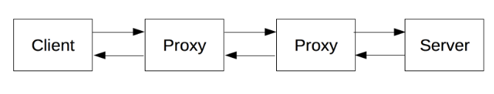

Navegador
Quando o navegador quer mostrar uma página web a pedido do usuário ele faz uma requisição HTTP para buscar o HTML da página, depois analisa a sintaxe do arquivo, busca arquivos complementares (scripts, css, imagens…) e faz as requisições de arquivos complementares.
Quando o cliente ativa um link o navegador traduz o endereço do link em uma requisição HTTP e reinicia o processo.

Servidor web
O servidor sempre se apresenta como uma máquina, mesmo que ele seja dividido em várias máquinas (diminuir a carga) ou um programa que acessa outros servidores. Um servidor não é necessariamente uma máquina, ele pode ser vários softwares rodando numa máquina, e com http/1.1 podem compartilhar mesmo IP.

Proxies
São as máquinas que ficam entre servidor e cliente, elas desempenha várias funções como autenticação, cache, filtragem, balanceamento de carga entre servidores, autorização de acesso e registro de informação.

Sessões HTTP
HTTP não guarda o estado, se uma máquina faz duas requisições, as duas requisições não são relacionadas ou salvas. Isto cria um problema, por exemplo, como salvar um carrinho de compras quando o usuário trocar de páginas?
Para solucionar o problema são usados cookies, os cookies são dados salvos temporariamente pelo navegador e gerenciados através de JS.

HTTP e conexões
As conexões são de responsabilidade da camada de transporte, então estão fora do alcance do HTTP, por isso é necessário uma protocolo de transporte confiável, ou que não apresente erros, ou seja, TCP.
Apesar de ser comum usar TCP é possível usar UDP, e apesar de TCP ser baseado em conexão não é necessária uma conexão.

O que HTTP tem controle?
- Cache: A forma de como os documentos são armazenados em cache pode ser controlada, o servidor pode instruir os proxies sobre o que e quando cachear e o cliente pode instruir proxies a ignorar o cache de um documento.
- Relaxamento em restrições de origem: Por padrão somente páginas de mesma origem podem acessar informações de outras páginas por completo, os cabeçalhos http podem relaxar a restrição.
- Autenticação: O cabeçalho WWW-Authenticate e similares e sessões de cookies podem ser usados para esse fim.
- Proxy e tunelamento
- Sessões: Ao usar cookies é possível guardar uma sessão

Fluxo HTTP
- Cliente abre conexão TCP com o servidor para enviar uma ou várias requisições e receber uma resposta pela conexão. O cliente pode reusar a conexão, abrir uma nova(s).
- Cliente envia uma mensagem HTTP, antes do HTTP/2.0 eram mensagens legíveis, mas agora por estarem dentro de quadros são ilegíveis, apesar disso é a mesma estrutura
- O servidor responde e o cliente lê a resposta
- A conexão é fechada ou mantida para requisições futuras
- Se a linha de montagem (pipelining) estiver ativada, várias requisições podem ser enviadas sem que a primeira resposta seja totalmente recebida.

Mensagens HTTP
No http/2.0 as mensagens estão encapsulados num quadro (estrutura binária) e não são legíveis, já nas versões antigas elas são legíveis. Apesar de serem ilegíveis as mensagens mantêm a mesma estrutura das mensagens http/1.1
Existem dois tipos de mensagens:

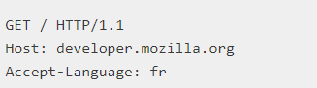
Requisições
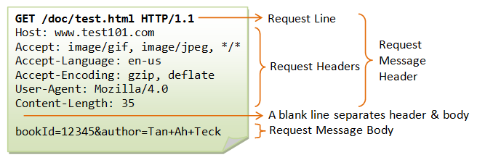
- Request Line: Composta pelo método, pelo caminho do recurso e pela versão do protocolo
- Request headers: Composto por cabeçalhos gerais, de pedido e de entidade (nessa ordem)
- Request body: O recurso que será enviado, alguns métodos dão suporte outros não.

Respostas
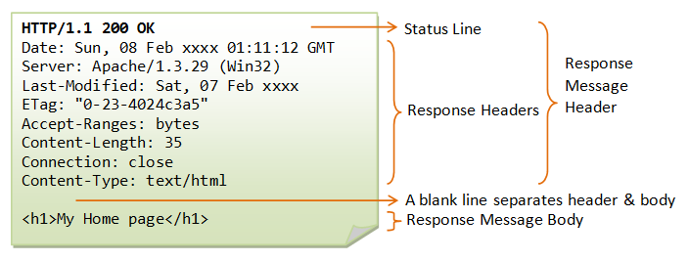
- Status line: Versão do protocolo, código de status e descrição básica do código de status
- Response headers: Headers de cache, segurança, redirecionamento, informação...
- Responde body: O recurso da resposta

Cabeçalhos
Os cabeçalhos permitem que um cliente ou servidor passem informações adicionais na mensagem, um cabeçalho é composto por seu nome (não é case-senstive), seguidos por dois pontos (“:”) e seu valor, espaços em brancos antes do valor são ignorados e quebras de linha não devem ser usadas.
Segundo o seu contexto um cabeçalho pode ser:
- Genérico: Cabeçalho usado em requisições e respostas, não possui relação com o conteúdo da mensagem
- Pedido: Cabeçalho usado apenas em requisições pode ser usado para pedir uma preferência de resposta, enviar informações com o pedido, fazer um pedido condicional ou restrição no servidor
- Resposta: Cabeçalho usado apenas em respostas
- Entidade: Contém informações sobre o recurso, como tamanho ou MIME.

Métodos
- GET: Usado para obter uma informação
- POST: Usado para cadastrar algo
- PUT: Usado para editar algo
- DELETE
- PATCH: Editar um campo em um recurso, uma alteração simples
- OPTIONS: Pede informações sobre o que o servidor suporta (Ex: servidor suporta delete)
- HEAD: A resposta da requisição só retornará os headers
- TRACE: Retorna a mensagem que chegou no servidor, usado para saber se a mensagem não foi alterada.

Hospedagem de sites
É o ato de alugar um espaço no servidor de uma empresa de hospegagem para armazenar os arquivos de um site, quando hospedar um site também necessário escolher o nome de domínio.

